**통계조사 방법론 과제 1**

2014150137 통계학과

박 정진

**A.**

(a)

$π_{1}$ = 0.5

$π_{2}$ = 0.57

$π_{3}$ = 0.61

$π_{4}$ = 0.64

$π_{5}$ = 0.67

(b) $\overline{y}$

S1=(6+8+9)/ 3= 7.67

S2=(6+8+10)/ 3= 8

S3=(6+8+12)/ 3= 8.67

S4=(6+9+10)/ 3= 8.33

S5=(6+9+12)/ 3= 9

S6=(6+10+12)/ 3= 9.33

S7=(8+9+10)/ 3= 9

S8=(8+9+12)/ 3= 9.67

S9=(8+10+12)/ 3= 10

S10=(9+10+12)/ 3= 10. 33

|  |  |  |  |  |  |  |  |  |  |  |  |
| --- | --- | --- | --- | --- | --- | --- | --- | --- | --- | --- | --- |
| **c** | 7.67 | | 8 | 8.33 | 8.67 | 9 | 9.33 | 9.67 | | 10 | 10.33 |
| **P($\overline{y}$ =c)** | 0.06 | | 0.07 | 0.09 | 0.08 | 0.10+0.11  =0.21 | 0.10 | 0.12 | | 0.13 | 0.14 |
| **c** | | **P($\hat{p}$ =c)** | | | | | | |
| 0 | | 0 | | | | | | |
| 1/3 | | p(S1)+p(S7)+p(S8) = 0.29 | | | | | | |
| 2/3 | | p(S2)+p(S3)+p(S4)+p(S5)+p(S9)+p(S10) = 0.61 | | | | | | |
| 1 | | p(S6) = 0.10 | | | | | | |

(c)

${\overline{y}}_{unb}$ = $\frac{1}{5}\sum_{k∈S}{{y_{k}}/{π_{k}}}$

S1 : 0.2(6/0.5+8/0.57+9/0.62) = 8.11

S2 : 0.2(6/0.5+8/0.57+10/0.64) = 8.33

S3 : 0.2(6/0.5+8/0.57+12/0.67) = 8.79

S4 : 0.2(6/0.5+9/0.62+10/0.64) = 8.43

S5 : 0.2(6/0.5+9/0.62+12/0.67) = 8.89

S6 : 0.2(6/0.5+10/0.64+12/0.67) = 9.11

S7 : 0.2(8/0.57+9/0.62+10/0.64) = 8.84

S8 : 0.2(8/0.57+9/0.62+12/0.67) = 9.29

S9 : 0.2(8/0.57+10/0.64+12/0.67) = 9.51

S10 : 0.2(9/0.62+10/0.64+12/0.67) = 9.61

|  |  |  |  |  |  |  |  |  |  |  |
| --- | --- | --- | --- | --- | --- | --- | --- | --- | --- | --- |
| **c** | 8.11 | 8.33 | 8.43 | 8.79 | 8.84 | 8.89 | 9.11 | 9.29 | 9.51 | 9.61 |
| **P(${\overline{y}}_{unb}$ =c)** | 0.06 | 0.07 | 0.09 | 0.08 | 0.11 | 0.10 | 0.10 | 0.12 | 0.13 | 0.14 |

${\hat{p}}_{unb}$ = $\frac{1}{5}\sum_{k∈S}{{z_{k}}/{π_{k}}}$

S1 : 0.2(1/0.5+0/0.57+0/0.62) = 0.40

S2 : 0.2(1/0.5+0/0.57+1/0.64) = 0.71

S3 : 0.2(1/0.5+0/0.57+1/0.67) = 0.70

S4 : 0.2(1/0.5+0/0.62+1/0.64) = 0.71

S5 : 0.2(1/0.5+0/0.62+1/0.67) = 0.70

S6 : 0.2(1/0.5+1/0.64+1/0.67) = 1.01

S7 : 0.2(0/0.57+0/0.62+1/0.64) = 0.31

S8 : 0.2(0/0.57+0/0.62+1/0.67) = 0.30

S9 : 0.2(0/0.57+1/0.64+1/0.67) = 0.61

S10 : 0.2(0/0.62+1/0.64+1/0.67) = 0.61

|  |  |  |  |  |  |  |  |
| --- | --- | --- | --- | --- | --- | --- | --- |
| **c** | 0.30 | 0.31 | 0.40 | 0.61 | 0.70 | 0.71 | 1.01 |
| **P(${\hat{p}}_{unb}$ =C)** | p(S8)  =0.12 | p(S7)  =0.11 | p(S1)  =0.06 | p(S9)+p(S10)  =0.27 | p(S3)+p(S5)  =0.18 | p(S2)+p(S4)  =0.16 | p(S6)  =0.10 |

(d)

(c)에서의 추정량이 더 권유된다. 기댓값을 계산해보면, (c)의 추정량은 비편향성을 갖지만, (b)에서의 추정량은 편향되어있기 때문이다.

**B.**

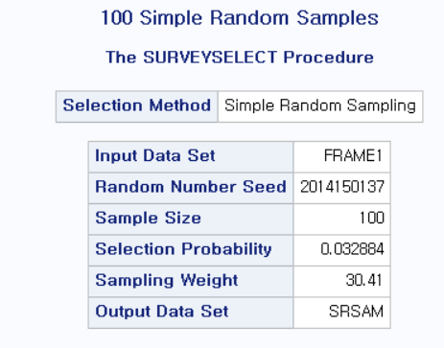

(a)

(i) n/N = 100/3041 = 0.032884

(ii) Selection Probability = $\frac{1}{\left({3041 \atop 100}\right)}$

(iii) $π_{k}$ = $\frac{\left({N-1 \atop n-1}\right)}{\left({N \atop n}\right)}$ = $\frac{n}{N}$ = 100/3041 = 0.032884

(b)

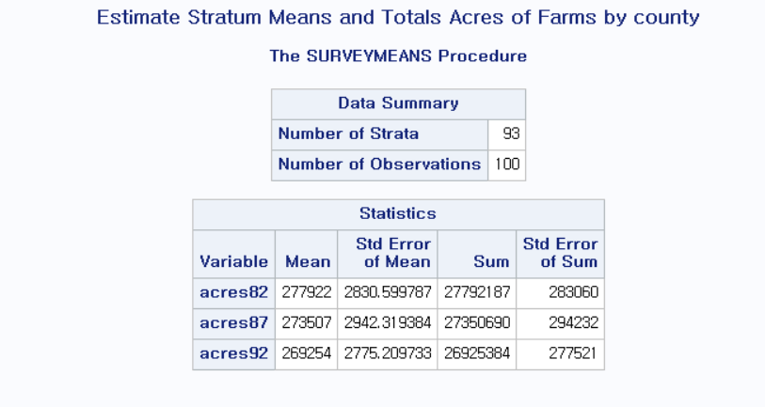

82년도는

평균이 277,922,

표준오차는 2,831 이었다.

87년도는

평균이 273,507,

표준오차는 2,942 이었다.

92년도는

평균이 269,254,

표준오차는 2,775 이었다.

(c)

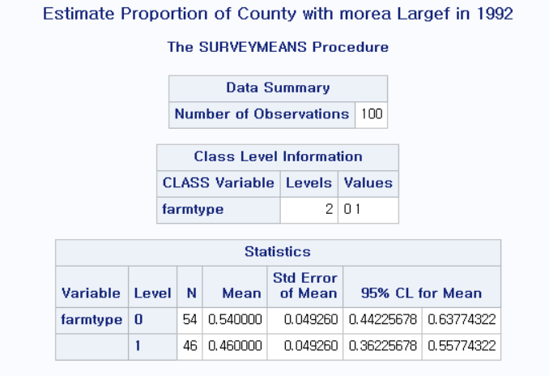

92년도 Large farm이 많은 County의

비율은 54퍼센트로 추정되며,

표준오차는 0.049 정도이다.

**C.**

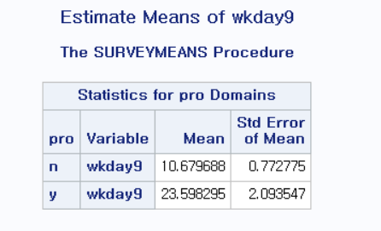

1. Mean = 23.598

SD = 2.093

1. Mean = 10.680

SD = 0.773

**D.**

조건에 따라 주어진 수식을 정리해보면,

$$n≥ \frac{Z_{1-α/2}^{2}}{A^{2}}{CV}_{ys}^{2}$$

의 꼴이 된다.

Z=1.96, A=0.03 을 넣고 각각의 문제에 따른 CV값을 대입하면,

1. CV=0.5

n = 1067

1. CV = 1.0

n = 4268

1. CV = 1.5

n = 9604

의 값을 얻을 수 있다.